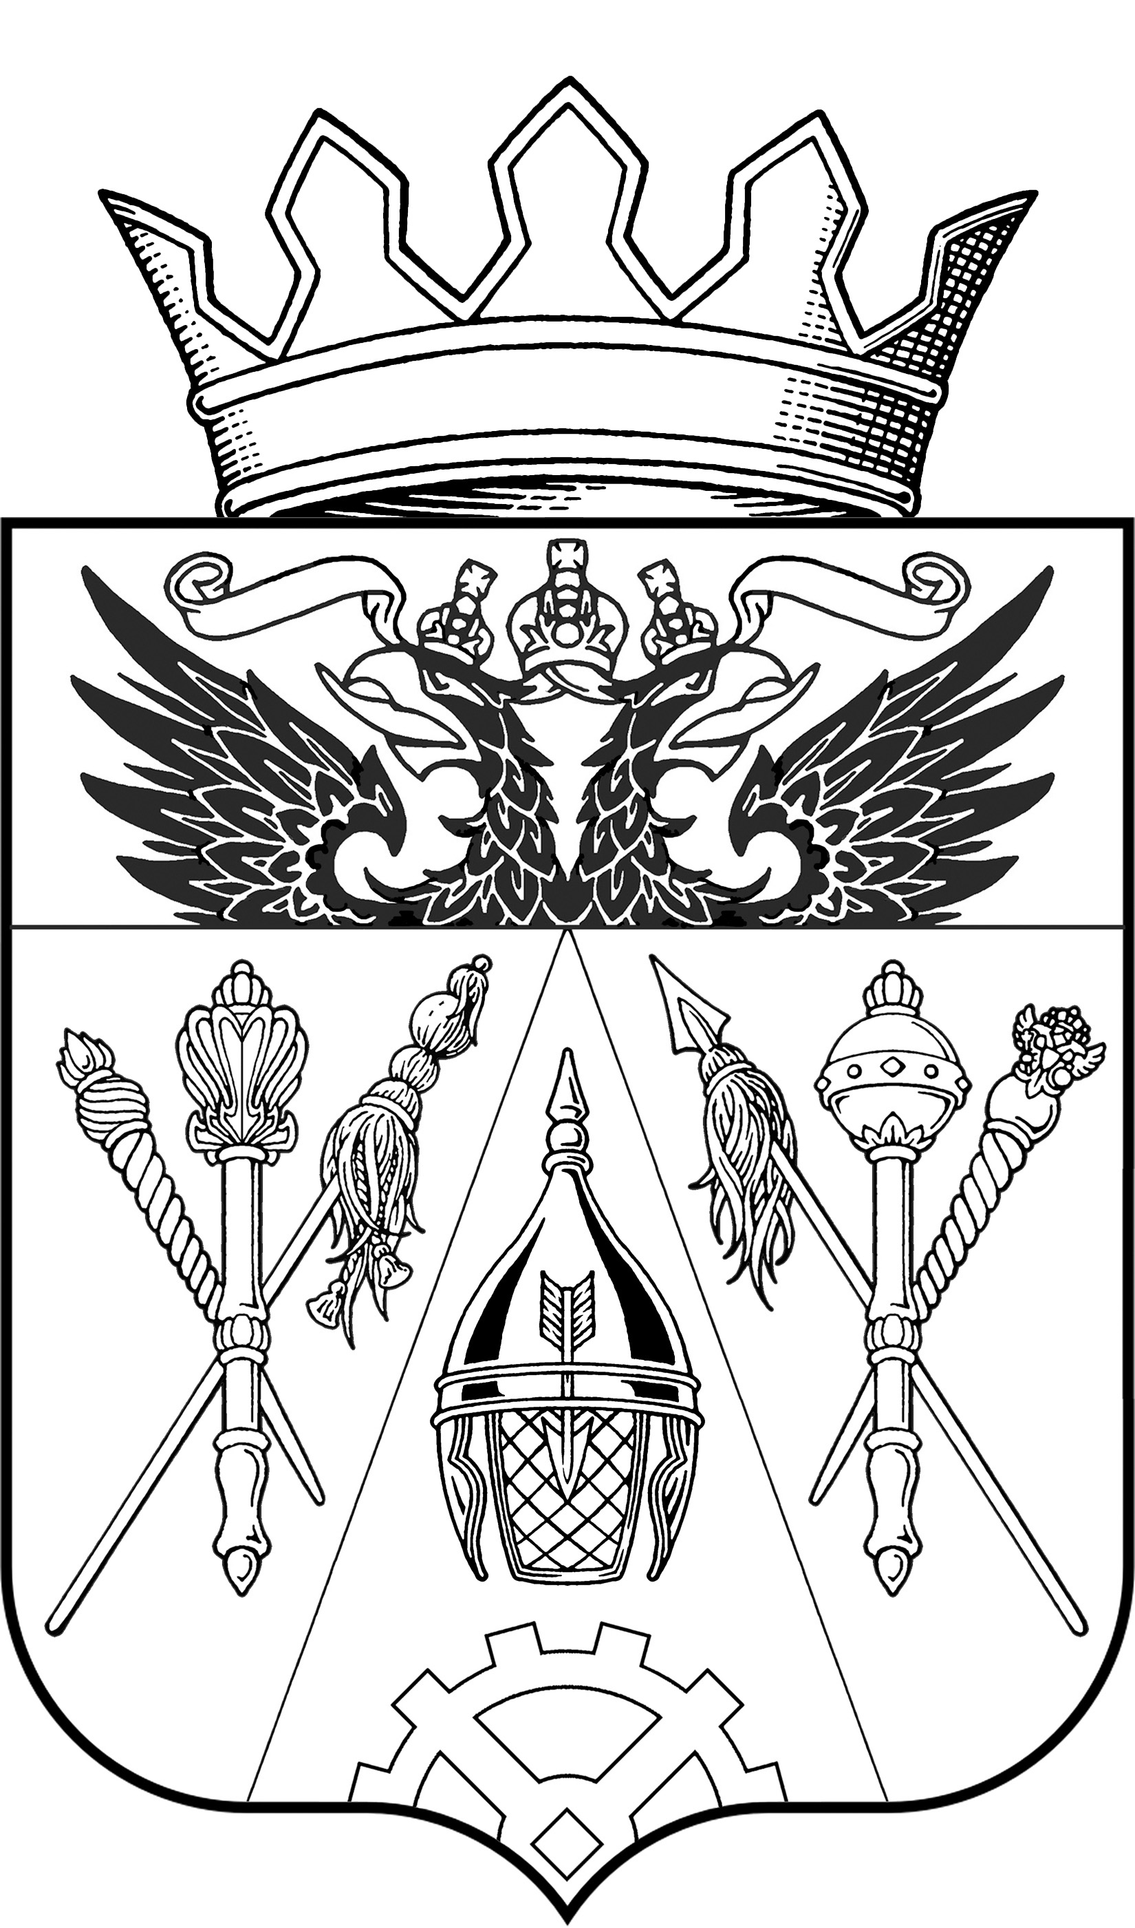

АДМИНИСТРАЦИЯ ЩЕПКИНСКОГО СЕЛЬСКОГО ПОСЕЛЕНИЯ
АКСАЙСКОГО РАЙОНА РОСТОВСКОЙ ОБЛАСТИ

РАСПОРЯЖЕНИЕ

01.06.2017г. п. Октябрьский №42/1

О внесении изменений в распоряжение
главы Администрации Щепкинского
сельского поселения от 14.07.2017 № 91
«Об утверждении состава
общественного Совета
межнационального согласия»

В связи с произошедшими кадровыми изменениями,

1. Приложение к распоряжению Главы Администрации Щепкинского сельского поселения от 14.07.2014 №91 «Об утверждении состава общественного Совета межнационального согласия» изложить в следующей редакции согласно приложению.

2. Контроль за исполнением распоряжения оставляю за собой.

Глава Администрации
Щепкинского сельского поселения А.В. Кузнецов

Приложение
к распоряжению Администрации
Щепкинского сельского поселения
от 01.06.2017г. №42/1

Состав
общественного Совета межнационального согласия

1.Кузнецов Александр Васильевич | - глава Администрации Щепкинского сельского поселения, председатель общественного Совета межнационального согласия
2.Трубникова Диана Валентиновна | - заместитель главы Администрации Щепкинского сельского поселения, заместитель председателя Совета
3.Бесчастная Светлана Викторовна | -главный специалист Администрации Щепкинского сельского поселения, секретарь Совета
Члены Совета:

4.Мунтян Юрий Братьянович | - представитель цыганской диаспоры
5.Зерщиков Михаил Андреевич | - представитель казачества Всевеликого войска Донского
6.Бессарабов Игорь Сергеевич | - старший участковый уполномоченный полиции отдела МВД по Аксайскому району, майор полиции
7.Григорян Ваге Зорикович | - участковый уполномоченный полиции отдела МВД по Аксайскому, старший лейтенант полиции
8.Хараян Наталья Николаевна | -депутат Собрания депутатов Щепкинского сельского поселения

